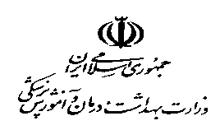

**کد فرم :۰۰۸ - خ**

اداره کل سازمان های مردم نهاد و خیرین سلامت

جدول کل اموال اهدایی خیرین دانشگاه/دانشکده علوم پزشکی....از سال 1395 تا شش ماهه .... سال 1399

|  |  |  |  |  |  |  |  |
| --- | --- | --- | --- | --- | --- | --- | --- |
| ردیف | نام و نام­خانوادگی خیر یا واقف سلامت | عنوان اموال اهدا شده | | | | نام مرکزی که در آن اهداء صورت گرفته/ دانشگاه،دانشکده | سال اهداء |
| املاک و مستغلات | تجهیزات پزشکی | تجهیزات غیر پزشکی | سایر |
|  |  |  |  |  |  |  |  |
|  |  |  |  |  |  |  |  |

نام و نام­خانوادگی تکمیل کننده فرم :

تاریخ تکمیل فرم:

**نکته: در راهنمای فرم های برنامه عملیاتی توضیحات مبسوط ارائه شده است.**